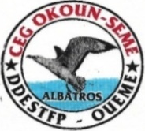
CEG OKOUN SEME Année Scolaire : 2021-2022
Tél : 97 12 17 01 Classe : 3ème
BP 17 Sèmè-Podji Durée : 2heures

COMPOSITION DU PREMIER TRIMESTRE
Epreuve : PCT
Conpetences Disciplinares Evaluées
CD₁ : Élaborer une explication d’un fait ou d’un phénomène de son environnement naturel ou construit en mettant en œuvre les modes de environnement propres à la physique, à la chimie et à la technologie.
A – CHIMIE ET TECHNOLOGIE
Contexte
Dans le but de joindre la pratique à la théorie, deux groupes d’élèves à la classe de 3ème réalisent des expériences au laboratoires du CEG OKOUN-SEME.
- Le premier groupe est appelé à étudier l’action de l’acide chlorhydrique sur l’aluminium après avoir introduit une masse m d’aluminium dans un bécher contenant un volume V d’acide chlorhydrique.
- Le deuxième groupe réalise différents tests pour identifier les ions présents dans le mélange du bécher après l’action de l’acide chlorhydrique sur l’aluminium.
Support
- Informations sur l’expérience réalisée par les apprenants des groupes n°1 et n°2.
- Volume de solution d’acide chlorhydrique dans le bécher : V = 500 ml.
- Masse du métal aluminium introduit dans la solution d’acide chlorhydrique : m = 2g.
- Masse molaire atomique en g.mol⁻¹ ; M(Al) = 27
Tache : Expliquer des faits
1
  - Dis comment on peut identifier le gaz dégagé lors de la réaction de l’acide chlorhydrique sur l’aluminium puis écris l’équation globale de la réaction.
  - Détermine la concentration Ca de l’acide puis le volume V_{g} du gaz dégagé.
  - Propose des tests pour identifier chacun des ions présents dans le mélange contenu dans le bécher après l’action de l’acide chlorhydrique sur l’aluminium.
B – PHYSIQUE ET TECHNOLOGIE
Contexte
Les deux groupes d’élèves décident de faire le point des savoir construire sur le fonctionnement du treuil qui est un dispositif utilisé pour puiser facilement l’eau du puits et sur le travail et puissance d’une force. A cet effet, ils considèrent une camionnette chargée de sable et se déplace sur une piste CD. (Voir Figure)
Support
- Informations et donnée relatives au treuil
- La longueur de la manivelle est L = 0,3m
- Le rayon du tambour est r = 0,1m
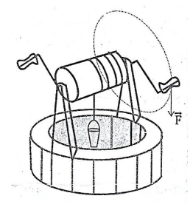
- La profondeur du puits est H = 22m. Prend π= 3,14
- La masse du seau rempli d’un m=9kg, g=10N/Kg
- Nombre de tours n= 5 tours

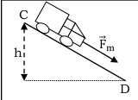
- Information et donnée relative à la camionnette
- Masse de la camionnette chargé du sable m=200kg
- Intensité de la charge force motrice : F_{m} = 50N
- La vitesse de la camionnette V=72km/h

Tache : Élaborer une explication des faits
2
2-1- Fais un schéma normalisé du dispositif utilisé pour puiser facilement l’eau du puits.
2-2- Explique la condition d’équilibre du dispositif puis calcule l’intensité de la force exercée sur la manivelle.
2-3- Calcule le travail effectué par la force après n tours de manivelle ainsi que le travail du poids du seau d’eau.
3
3-1- Détermine le travail de la force motrice et du poids de la camionnette sur le trajet.
3-2- Détermine le rendement du moteur de la camionnette.
3-3- Détermine la puissance P du moteur de la camionnette.

